
公司概況資料表
以下資料由威鋒電子股份有限公司及其推薦證券商提供，資料若有錯誤、遺漏或虛偽不實，均由該公司及其推薦證券商負責。
以下揭露之認購價格及依據等資訊，係申請登錄興櫃公司與其推薦證券商依認購當時綜合考量各種因素後所議定。由於興櫃公司財務業務狀況及資本市場將隨時空而變動，投資人切勿以上開資訊作為投資判斷之唯一依據，務請特別注意

認購相關資訊
公司簡介
主要業務項目
最近五年度簡明損益表及申請年度截至最近月份止之自結損益表
最近五年度簡明資產負債表
最近三年度財務比率

公司名稱：威鋒電子股份有限公司 (股票代號：6756)

輔導推薦證券商 | 凱基證券股份有限公司  群益金鼎證券股份有限公司  元大證券股份有限公司  富邦綜合證券股份有限公司
主辦輔導券商聯絡人電話 | 凱基證券股份有限公司 顏小姐(02)2181-8888#8108
註冊地國 | (外國發行人適用)
訴訟及非訟代理人 | (外國發行人適用)

輔導推薦證券商認購威鋒電子公司股票之相關資訊
證券商名稱 | 主辦 | 協辦 | 協辦 | 協辦
證券商名稱 | 凱基證券  股份有限公司 | 群益金鼎證券  股份有限公司 | 元大證券  股份有限公司 | 富邦綜合證券  股份有限公司
認購日期 | 預計108年12月16日
認購股數（股） | 1,200,000 | 100,000 | 100,000 | 100,000
認購占擬櫃檯買賣股份總數之比率 | 2.00% | 0.17% | 0.17% | 0.17%
認購價格 | 60元
認購價格之訂定  依據及方式 | 目前證券投資分析常用之股票評價方法主要包括市價法如本益比法(Price/Earnings Ratio, P/E Ratio)、股價淨值比法(Price/Book Value Ratio, P/B Ratio)，係透過已公開的資訊，與整體市場、產業性質相近的同業及被評價公司歷史軌跡比較，作為評價企業之價值，再根據被評價公司本身異於採樣公司之部分作折溢價之調整；成本法亦稱帳面價值法(Book Value Method)，係以帳面歷史成本資料作為公司價值評定之基礎；另現金流量折現法(Discounted Cash Flow Method, DCF)則重視公司未來營運所創造之現金流入價值。  其中，成本法係以歷史成本為計算之基礎，易忽略通貨膨脹因素且無法反應資產實際之經濟價值，且深受財務報表所採行之會計原則與方法之影響，將可能低估成長型公司應有之價值；現金流量折現法下某些假設，如未來營收成長率、邊際利潤率、資本支出之假設等，在產業快速變化下對未來之預估甚難準確，使未來現金流量及加權平均資金成本更無法精確掌握，故本次輔導推薦證券商認購威鋒股票認為採用市價法為較佳的評價模式，又基於威鋒電子屬獲利營收穩健型公司，茲就本益比法進行評估。  本益比法  資料來源：臺灣證券交易所、中華民國證券櫃檯買賣中心網站資料。  該公司主要係從事USB控制晶片之研發、設計及銷售，擁有USB 3.1 Gen1/Gen2、USB-C及USB Power Delivery之完整解決方案，故擬以此面向的技術或產品相近的上市櫃同業作為選樣考量。選擇從事USB控制晶片研發、設計及銷售事業，晶片應用於讀卡機、集線器及掃描器之創惟科技股份有限公司(上櫃公司：6104)；高速介面(如PCIe及USB)控制晶片研發、設計及銷售之祥碩科技股份有限公司(上市公司：5269)；以及從事積體電路(含USB控制晶片)研究、開發、生產、製造及銷售之瑞昱半導體股份有限公司(上市公司：2379)作為其比較同業。  由上表得知，威鋒電子之採樣同業最近三個月之平均本益比落在14.29倍~28.30倍，以威鋒電子最近四季經會計師查核簽證及核閱之財務報告所列示之每股盈餘2.79元計算，威鋒電子每股參考股價區間約為39.87元~78.96元，議定認購價格為60元，介於每股參考股價區間之內。  參酌威鋒電子經營績效、獲利情況、所處市場環境、產業未來成長性及同業之市場狀況，本輔導推薦證券商與威鋒電子共同議定之每股認購價格為60元，應尚屬合理。
  公司 | 108年8月 | 108年9月 | 108年10月 | 平均
  創惟(6104) | 12.95 | 14.64 | 15.29 | 14.29
  祥碩(5269) | 29.75 | 27.03 | 28.11 | 28.30
  瑞昱(2379) | 19.57 | 19.51 | 20.58 | 19.89
  上櫃半導體 | 18.53 | 18.65 | 20.70 | 19.29
  上市半導體 | 20.57 | 21.51 | 23.42 | 21.83

公司簡介(公司介紹、歷史沿革、經營理念、未來展望等)

一、公司介紹
本公司於97年7月登記設立，自創立以來，憑藉自有PCIE、SATAII/III及相關IP等高速傳輸介面基礎技術，成功跨足至USB 3.1及USB-C等介面控制晶片的開發，協助標準制定和引進新開發的USB技術。本公司注重產品性能，專注追求研發和極佳的功耗節約效率，目前為擁有USB 3.1 Gen1/Gen2及USB-C完整解決方案的公司，同時也是USB Power Delivery技術之領先公司。本公司旗下全產品線包括主控端、集線器、電源傳輸管理、充電控制及其他傳輸相關控制器及晶片，受到國內外各大品牌的青睞採用，且皆獲得USB-IF協會認證。

二、歷史沿革
年度 | 重要發展記事
97年度 | 威鋒電子正式成立，實收資本額為新臺幣200,000千元，以混合訊號IC產品設計為主要業務。
98年度 | ● USB 3.0外接式存儲橋接SATA控制晶片設計完成  ●電源供應管理晶片設計完成  ● USB 3.0集線器控制晶片設計完成
99年度 | ● 發表業界第一款USB 3.0集線器控制晶片VL810及業界速度最快的USB 3.0外接式存儲橋接SATA控制晶片VL700並量產。  ● USB 3.0主控晶片VL800量產。  ● 取得ISO-9001(2000)認證。  ● 增資新臺幣250,000千元，增資後實收資本額為新臺幣450,000千元。  ● 推出USB 3.0快閃記憶體控制晶片VL750，並首先成為取得USB-IF協會認證的USB 3.0快閃記憶碟控制晶片廠商。
100年度 | ● USB 3.0外接式存儲橋接SATA控制晶片VL701獲得USB-IF協會認證。  ● USB 3.0主控晶片VL800/VL801獲得USB-IF協會認證。  ● 發表USB 3.0集線器控制晶片VL811。
101年度 | ●發表新低功耗USB 3.0集線器控制晶片VL812。  ●USB 3.0主控晶片VL805/VL806獲得USB-IF協會認證。  ●USB 3.0集線器控制晶片VL811+/VL812獲得USB-IF協會認證。
102年度 | ●7埠集線器控制晶片VL811+ 獲得USB-IF協會認證。  ●USB 3.0外接式存儲橋接SATA控制晶片VL711獲得USB-IF協會認證。
103年度 | ●4埠（1x USB 3.1 Gen1 + 3x USB 2.0）集線器控制晶片VL210獲得USB-IF協會認證。
104年度 | ●VL811+成為全球首批獲得USB 3.0標準認證的集線器控制晶片。  ●推出適用於USB Type-C傳輸線的Electronic Marker (E-Marker) 晶片VL150解決方案。  ●USB 3.0集線器控制晶片VL811+獲得USB-IF協會官方認證成為KGH (Known-Good-Hub)。  ●PD 2.0 Electronic Marker (E-Marker)晶片VL150取得USB-IF協會認證。  ●PD 2.0 DP Alt-mode晶片VL100（支援USB Type-C介面）獲得USB-IF協會認證。  ●取得ISO9001(2015)認證。  ●PD 2.0 Electronic Marker (E-Marker)晶片VL151獲得USB-IF協會認證。  ●外接式存儲橋接SATA控制晶片VL715獲得USB-IF協會認證。
105年度 | ●外接式存儲橋接SATA控制晶片VL715/VL716量產。  ●外接式存儲橋接SATA控制晶片VL716（支援USB Type-C介面） 獲得USB-IF協會認證。  ●外接式存儲橋接SATA控制晶片VL716獲得USB-IF協會官方認證成為KGD (Known-Good-Device)。  ●PD電源控制晶片VP300獲得USB-IF協會認證。  ●DP Alt-mode晶片VL102獲得USB-IF協會認證。
106年度 | ●USB 3.1 Gen2集線器控制晶片VL820榮獲USB-IF協會認證，同時為全球第一顆通過認證的10Gbps集線器控制晶片。  ●USB 3.1 Gen1集線器控制晶片VL211及Electronic Marker (E-Marker)晶片VL152皆取得USB-IF協會認證。  ●電源控制晶片VP302及DP Alt-mode晶片VL103皆取得USB-IF協會認證。  ●辦理員工認股權憑證轉換股份新台幣130,000千元及現金增資新台幣20,000千元，實收資本額增加為新台幣600,000千元。
107年度 | ●電源控制晶片VP302搭配PI InnoSwitch3-Pro取得USB-IF協會15W Power Brick認證。  ●PD Electronic Marker (E-Marker)晶片VL154取得USB-IF協會認證。  ●DP Alt-mode晶片VL104取得USB-IF協會認證，並推出應用方案獲得周邊客戶採用。  ●電源控制晶片VP302搭配PI InnoSwitch3-Pro取得USB-IF協會27W及45W Power Brick認證。  ●集線器控制晶片VL120取得USB 2.0及USB PD 3.0 (PD DRP@5V) 認證。  ●USB 3.1 Gen1集線器控制晶片VL819、DP Alt-mode晶片VL105、外接式存儲橋接SATA控制晶片VL717取得USB-IF協會認證。
108年度 | ●電源控制晶片VP302搭配PI InnoSwitch3-Pro獲得USB-IF協會官方認證成為KGS (Known-Good-PD Source)。  ●新一代功能優化及高兼容性之USB 3.1 Gen2集線器控制晶片VL822榮獲USB-IF協會認證。

三、經營理念
威鋒電子成立迄今，秉持著正直、積極正向、創新、紀律及客戶信賴的企業精神，提供USB 3.1 Gen1/Gen2、USB-C及USB Power Delivery之解決方案。威鋒電子將持續深耕主控端與周邊控制晶片市場，憑藉著相關技術開發成功經驗，提供客戶從硬體、韌體、軟體等全方位解決方案，共創雙贏。

四、未來展望
(1)短期業務發展計畫
A.鞏固現有客戶並提高業務比率，基於既有產品組合，提供客戶必要之技術支援，以協助客戶縮短產品上市時間為目標。
B.除了現有穩固的筆電及平板市場，更多應用已滲透至智慧型手機、娛樂及消費性電子相關產品。短中期業務發展目標將繼續深耕美、日、及中國市場各主要品牌，扶持重點客戶發展有延續性的產品。
C.除台灣及中國大陸之銷售地區外，加強日韓及歐美之新客戶開發。
D.透過市場行銷活動、論壇及研討會，提升公司形象與產品知名度。
E.與委外之重要廠商密切合作，精準規劃產能，避免原料短缺並有效控制成本。
F.整合公司資源，改善並簡化流程，提高經營管理效率。

(2)長期業務發展計畫
A.繼續保持在USB和USB Type-C相關ASIC之領導地位，與關鍵客戶形成戰略合作夥伴關係。
B.積極參與國際協會制訂規格之技術組織，掌握技術趨勢和市場變化，藉以強化產品線之廣度及深度，貼近使用者需求。
C.基於使用者痛點及市場剛需，持續開發及引導更多相關應用及技術整合，提升產品應用之彈性，並進一步積極拓展市占率。同時，與USB PD電力傳輸技術與電子元件關鍵供應商合作，戮力開發電源供應方案。
主要業務項目：

主要係從事USB控制晶片之設計、研發及銷售。
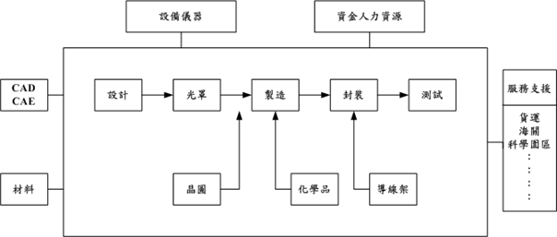
公司所屬產業之上、中、下游結構圖：

產品名稱 | 產品圖示  及介紹 | 重要用途或功能 | 最近一年度  營收金額(仟元) | 佔總營收  比重(%)
USB系列控制晶片 | 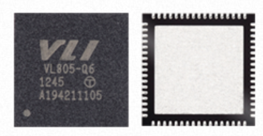  主控端控制晶片 | 為USB 3.0主機端之控制晶片，使PCIE平台能夠使用USB傳輸裝置，並提供了5GB、480MB、12MB及1.5MB等不同之傳輸速度，適合PC主機使用。 | 1,198,386 | 99.74
USB系列控制晶片 | 集線器控制晶片  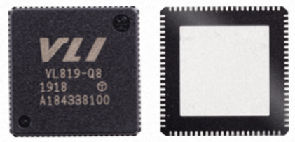 | 為USB集線器控制晶片，並提供了10GB、5GB、480MB、12MB及1.5MB等不同之傳輸速度。並可使集線器設備相容於Windows、Mac OS X和各種Linux等作業程式，亦可和非x86設備和平台相容，如智慧型手機、平板電腦和數位數訊轉換盒。 | 1,198,386 | 99.74
USB系列控制晶片 | 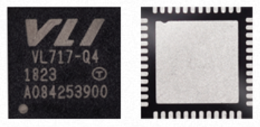  外接式存儲橋接晶片 | 為USB轉接至SATA橋接控制晶片，主要用於連接傳統硬碟、固態硬碟及光碟機，提供5GB、480MB及12MB等傳輸速度。並可於Windows、Mac OS X和各種Linux等作業程式運行。 | 1,198,386 | 99.74
USB系列控制晶片 | 電子標記晶片  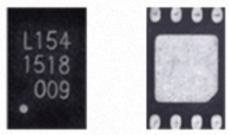 | 電子標記晶片主要功能為保護USB Type-C纜線，防止主控端與裝置端可支援電流規格不同，導致溫度過高而損毀纜線的狀況發生。 | 1,198,386 | 99.74
USB系列控制晶片 | 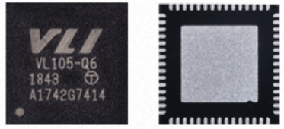  DP替代模式控制晶片 | DisplayPort替代模式控制晶片主要用於具有USB Type-C接頭之裝置與電視、顯示及投影機之間的影像輸出功能。 | 1,198,386 | 99.74
USB系列控制晶片 | 傳輸切換晶片  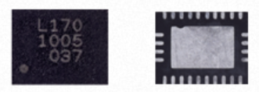 | 傳輸切換晶片主要功能為切換多通道裝置內之不同訊號源。 | 1,198,386 | 99.74
USB系列控制晶片 | 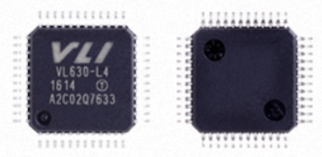  音訊控制晶片 | 音訊控制晶片主要功能為高音質音頻編/解碼，並可支持無電容式耳機放大器，抑制低頻噪音，優化音頻輸出。 | 1,198,386 | 99.74
USB系列控制晶片 | 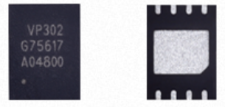  電源管理晶片 | 電源管理晶片主要提供USB裝置可進行充電之功能。 | 1,198,386 | 99.74
其他 | 包含IP授權收入等技術服務類 |  | 3,124 | 0.26
合 計 |  |  | 1,201,510 | 100.00

最近五年度簡明損益表及申請年度截至最近月份止之自結損益表

單位：新台幣仟元
年度  項目 |  | 103年  (註1) | 104年  (註1) | 105年  (註2) | 106年  (註2) | 107年  (註2) | 108年截  至10月份止  (註3)
營業收入 |  | 650,357 | 708,381 | 826,661 | 1,186,018 | 1,201,510 | 1,307,062
營業毛利 |  | 297,374 | 376,615 | 433,609 | 568,163 | 589,426 | 677,107
毛利率(%) |  | 45.72 | 53.17 | 52.45 | 47.91 | 49.06 | 51.80
營業外收入及支出 |  | 92,659 | (9,099) | (30,028) | (38,606) | (2,960) | 7,668
稅前損益 |  | 68,715 | 14,986 | 6,093 | 94,377 | 123,935 | 231,957
稅後損益 |  | 58,040 | 7,606 | 3,648 | 95,904 | 123,912 | 204,967
每股盈餘（元） |  | 1.29 | 0.17 | 0.08 | 2.10 | 2.07 | 3.42
股利發放 | 現金股利(元) | - | - | - | - | 1.50 | -
股利發放 | 股票股利(資本公積轉增資)(元) | - | - | - | - | - | -
股利發放 | 股票股利(盈餘轉增資)(元) | - | - | - | - | - | -
註1：係個體財務報告，依我國財務會計準則編制，經會計師查核簽證
註2：依國際財務報導準則，經會計師查核簽證
註3：係自結數字，未經會計師查核簽證，因此可能與會計師查核結果存有差異，請投資人
於參考時審慎評估
最近五年度簡明資產負債表

單位：新台幣仟元

單位：新台幣仟元
年度  項目 |  | 103年  (註1) | 104年  (註1) | 105年  (註2) | 106年  (註2) | 107年  (註2)
流動資產 |  | 506,937 | 564,046 | 536,454 | 876,155 | 978,924
基金及長期投資 |  | 152,568 | 58,985 | - | - | -
固定資產 |  | 14,866 | 21,166 | 16,548 | 11,313 | 15,303
無形資產 |  | 2,126 | 1,729 | 542 | 5,930 | 8,357
其他資產 |  | 4 | 330 | 47,496 | 23,248 | 10,896
資產總額 |  | 676,501 | 646,256 | 600,950 | 916,646 | 1,013,480
流動  負債 | 分 配 前 | 199,512 | 271,453 | 248,392 | 320,786 | 288,711
流動  負債 | 分 配 後 | 199,512 | 271,453 | 248,392 | 320,786 | 378,711
非流動負債 |  | - | - | 4,968 | 2,870 | 7,793
長期負債 |  | - | - | - | - | -
其他負債 |  | 129,808 | 20,949 | - | - | -
負債  總額 | 分 配 前 | 329,320 | 292,402 | 253,360 | 323,656 | 296,504
負債  總額 | 分 配 後 | 329,320 | 292,402 | 253,360 | 323,656 | 386,504
股本 |  | 450,000 | 450,000 | 450,000 | 600,000 | 600,000
資本公積 |  | - | - | - | 2,545 | 2,545
保留  盈餘 | 分 配 前 | (104,450) | (96,844) | (93,346) | 2,490 | 126,270
保留  盈餘 | 分 配 後 | (104,450) | (96,844) | (93,346) | 2,490 | 36,270
長期股權投資  未實現跌價損失 |  | - | - | - | - | -
累積換算調整數 |  | 1,631 | 698 | (9,064) | (12,045) | (11,839)
股東權益總額 | 分 配 前 | 347,181 | 353,854 | 347,590 | 592,990 | 716,976
股東權益總額 | 分 配 後 | 347,181 | 353,854 | 347,590 | 592,990 | 626,976
註1：係個體財務報告，依我國財務會計準則編制，經會計師查核簽證
註2：依國際財務報導準則編製，經會計師查核簽證

最近三年度財務比率

年 度  項 目 |  | 105年 | 106年 | 107年
財  務  比  率 | 毛利率(%) | 52.45 | 47.91 | 49.06
財  務  比  率 | 流動比率(%) | 215.97 | 273.13 | 339.07
財  務  比  率 | 應收帳款天數(天) | 45 | 34 | 40
財  務  比  率 | 存貨週轉天數(天) | 150 | 119 | 130
財  務  比  率 | 負債比率(%) | 42.16 | 35.31 | 29.26
投資人若欲查詢該公司更詳細之資料請連結至公開資訊觀測站!!

